▪ Importa en Netbeans o proxecto RendimientoColecciones

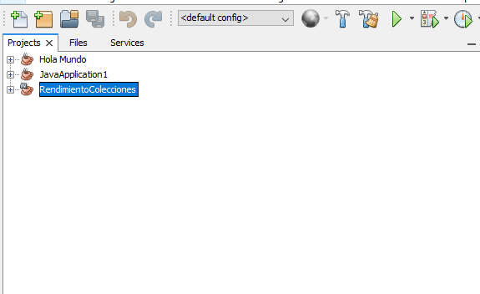Figura 1: Importación de proyecto

▪ Executa o profile do mesmo, configurando a sesión seleccionando “Métodos” (ollo: se estás en Windows corrixe o bug que se explicou arriba no cadro azul). Fai unha captura de pantalla e comenta a diferenza de uso de CPU dos distintos método empregados.

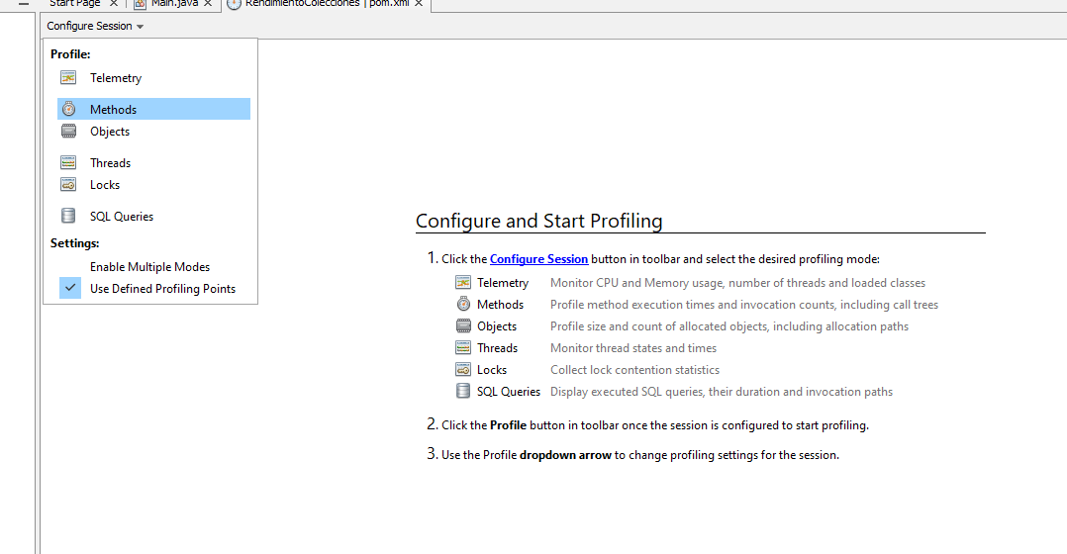Figura 2: Profile: métodos

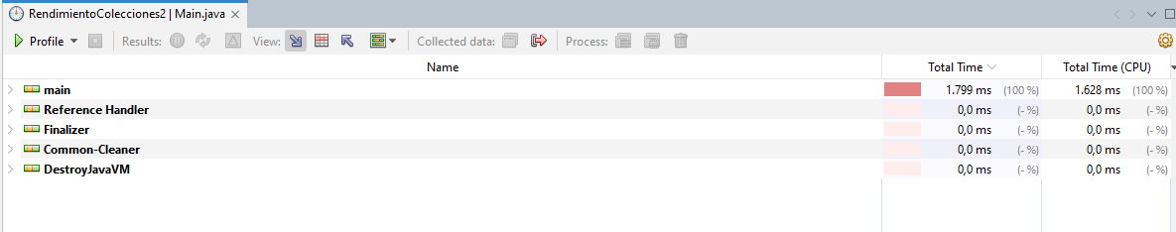Figura 3: Profile: métodos 2

Se puede ver como la clase prinicpal “main” es en la única donde la CPU trabaja porque es la única que tiene métodos.

▪ Executa o profile opción Telemetría e fai unha captura da pantalla.

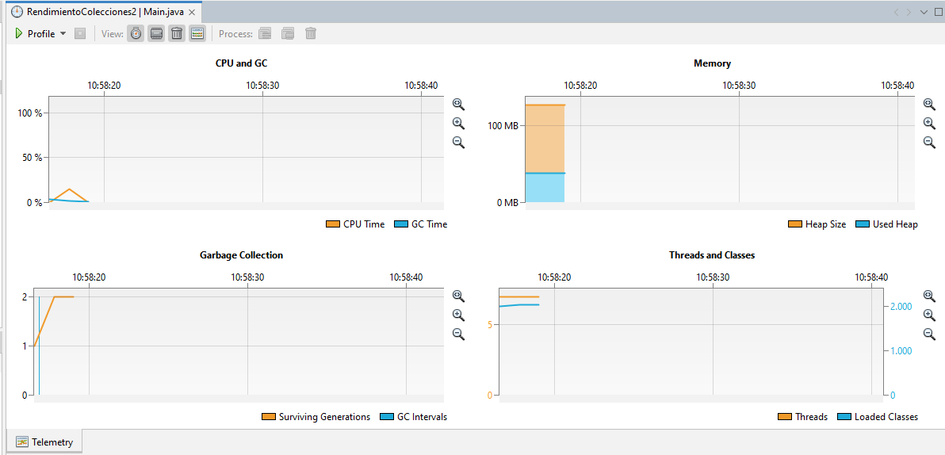Figura 4: Profile: Telemetría

▪ Substitúe a ArrayList por LinkedList (logo fai botón dereito > Fix Imports) e repite a todos os pasos anteriores.

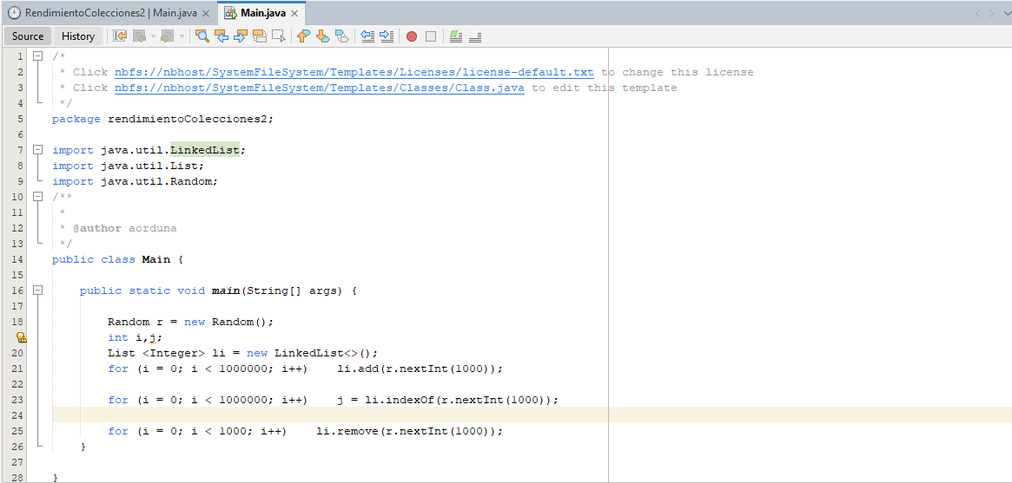Figura 5: Sustitución de ArrayList

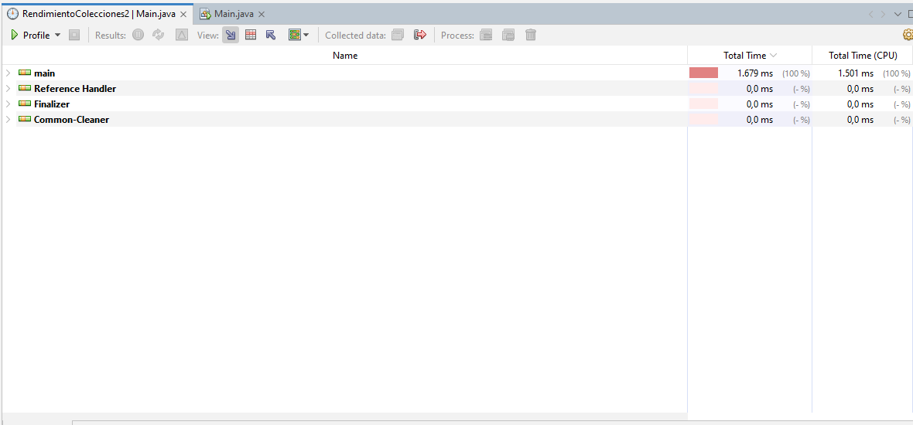Figura 6: Profile: Métodos con LinkedList

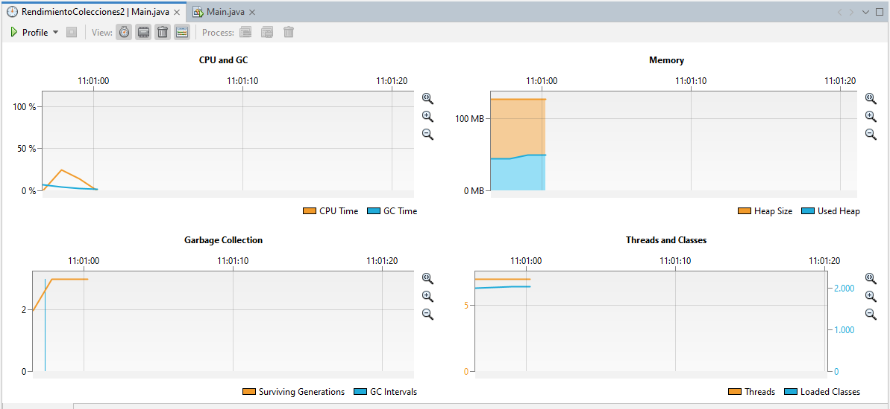Figura 7: Profile: Telemetría con LinkedList

▪ Fai unha comparativa entón do rendemento de LinkedList vs. ArrayList.
En las capturas anteriores, se puede ver como usando ArrayList, tarda más en ejecutar pero consume menos memoria y CPU.
En cambio, usando LinkedList, tardará menos pero consumirá un poco más de memoria y de CPU

